МОСКОВСКИЙ ФИЗИКО-ТЕХНИЧЕСКИЙ ИНСТИТУТ (НАЦИОНАЛЬНЫЙ ИССЛЕДОВАТЕЛЬСКИЙ УНИВЕРСИТЕТ)

Отчёт о выполнении лабораторной работы
«Свет, цвет и альбедо»

Выполнили:
Тарасенко Фёдор
Хабибуллин Марат
Чугрова Анастасия
Б03-301
ФАКТ

Долгопрудный, 2023
Оглавление
1. Введение 3
1.1. Цели 5
1.2. Задачи 5
2. Теория 5
2.1. Термины и определения 5
2.2. Физическая система 6
2.3. Экспериментальная установка 6
3. Программа и методика измерений 8
3.1. Методика получения изображения 8
3.2. Программа эксперимента 12
4. Обработка данных 13
4.1. Методика обработки изображения 13
4.2. Методика обработки данных 13
5. Код программы 13
5.1. Функции 13
5.2. Скрипт получения изображения 13
5.3. Скрипт обработки изображения 13
5.4. Скрипт обработки всех изображений 13
6. Эксперимент 14
6.1. Калибровка 14
6.2. График интенсивности 21
6.3. График альбедо 21
7. Результаты 21
8. Итоги лабораторной работы 22

Введение
Свет – это электромагнитное излучение, которое образуется при термоядерной реакции на Солнце, а также излучается другими природными или искусственными источниками. Одной из главных характеристик источника света является длина излучаемой световой волны или её частота. В той части солнечного спектра, которая достигает земной атмосферы, присутствуют волны длиной от 290 нм до 20000 нм. Электромагнитный непрерывный (сплошной) спектр (рисунок 1) содержит последовательность всех частот (или длин волн) электромагнитных излучений, плавно переходящих друг в друга. Непрерывный спектр дают раскаленные твердые тела, светящиеся жидкости, плотные газы, а также высокотемпературная плазма. В оптической области непрерывный спектр представлен окрашенными полосами из которых выделяют семь основных цветов (красный, оранжевый, желтый, зеленый, голубой, синий и фиолетовый), плавно переходящих друг в друга. Распределение энергии по частотам в непрерывном спектре излучения от разных источников различно.
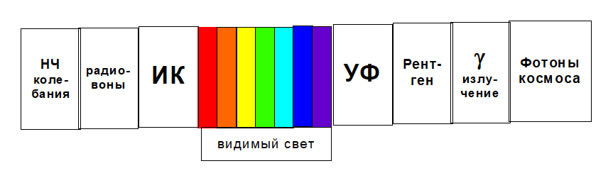
Рисунок 1. Электромагнитный спектр.
К видимой части спектра относится диапазон 380 нм ÷ 780 нм. Действуя на светочувствительные рецепторы глаза, в зависимости от длины волны он вызывает неодинаковые зрительные ощущения. На рисунке 2 изображена кривая спектральной чувствительности человеческого глаза и приведены интервалы длин волн, соответствующие цветам солнечного спектра. На кривой видно, что самым ярким представляется излучение с длиной волны около 555 нм, расположенное в желто-зеленой части спектра. В 1931 году международная комиссия по освещению (МКО) ввела понятие «стандартного наблюдателя» – усреднённое понятие для людей с нормальным оптическим восприятием. Этот эталон МКО дает значения относительной световой эффективности излучения с длинами волн в диапазоне от 380 нм до 780 нм через 1 нм. Яркость, измеренная в соответствии с эталоном МКО, называется фотометрической яркостью или просто яркостью.
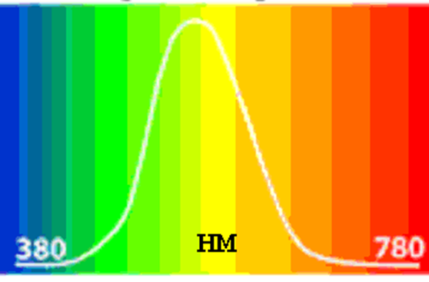
Рисунок 2. Фотометрическая кривая (МКО).
Нагретые разряженные газы (газоразрядная плазма) излучают линейчатые спектры, содержащие только дискретный набор частот (отдельные спектральные линии). Линейчатый спектр, например, можно получить, возбуждая атомы паров ртути при помощи электрического разряда (рисунок 3), где на сплошном спектре, получаемом от ламп дневного света видны линии паров ртути.
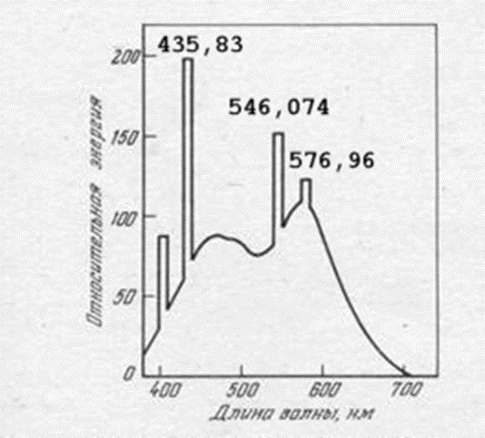
Рисунок 3. Спектральная зависимость люминесцентной лампы дневного света.
Доля падающего потока излучения, отраженная от поверхности тела, называется альбедо (позднелатинское albedo соответствует слову белизна). Различают несколько видов альбедо. Истинное альбедо (совпадающее с коэффициентом диффузного отражения) – это: «отношение количества света, отраженного по всем направлениям матовой поверхностью к количеству света, упавшего на нее» по определению Ламберта.
Альбедо, как правило, изменяется с длиной волны: в зависимости от цветовых свойств поверхности доля отражаемого ею света в различных участках различна.
Если поверхность освещается и наблюдается вертикально, то такое истинное альбедо называют нормальным. Нормальное альбедо чистого снега ~ 1.0, а древесного угля ~ 0.04. Значение альбедо зависит от спектра падающего излучения и от свойств поверхности. Поэтому отдельно измеряют альбедо для разных спектральных диапазонов (оптическое, ультрафиолетовое, инфракрасное), поддиапазонов (визуальное, фотографическое) и даже для отдельных длин волн (монохроматическое альбедо).

Цели
При помощи компьютера, КМОП-матрицы, объектива и дифракционной решётки определить спектральную зависимость истинного альбедо в видимом диапазоне для матовых поверхностей различного цвета.

Задачи
- Получить изображения на Raspberry Pi при помощи модуля picamera;
- Получить и сохранить фотографию спектра ртутной лампы, отражённого от белого листа бумаги;
- Преобразовать фотографию спектра ртутной лампы в вектор интенсивностей;
- Получить калибровочную зависимость длины волны от относительного номера пикселя;
- Найти в источниках спектр ртутной лампы с указанием длин волн пиков;
- Сопоставить номер столбца и длину волны через пики интенсивности ртутной лампы;
- Найти пики интенсивности на спектре ртутной лампы "глазами и руками";
- Получить и сохранить фотографию спектра лампы накаливания, отражённого от листов бумаги разных цветов;
- Построить общий график интенсивностей света лампы накаливания, отражённого от цветных поверхностей;
- Построить общий график альбедо цветных поверхностей.

Теория

Термины и определения
- Свет – это электромагнитное излучение, которое образуется при термоядерной реакции на Солнце, а также излучается другими природными или искусственными источниками.
- Альбедо – доля падающего потока излучения, отраженная от поверхности тела
- Истинное альбедо – отношение количества света, отраженного по всем направлениям матовой поверхностью к количеству света, упавшего на нее (по определению Ламберта).
- Нормальное истинное альбедо – альбедо, при котором поверхность освещается и наблюдается вертикально.
- КМОП — комплементарная структура металл-оксид-проводник.
- КМОП-матрица – светочувствительная матрица, выполненная на основе КМОП-технологии;
- Ртутная газоразрядная лампа – электрический источник света, в котором для получения оптического излучения используется газовый разряд в парах ртути.
- Лампа накаливания – искусственный источник света, в котором свет испускает тело накала, нагреваемое электрическим током до высокой температуры.
- Ультрафиолетовое излучение (УФ) – электромагнитное излучение, занимающее спектральный диапазон между видимым и рентгеновским излучением. Длины волн лежат в интервале от 100 до 400 нм.
- Инфракрасное излучение (ИК) – электромагнитное излучение, занимающее спектральный диапазон между микроволновым радиоизлучением и видимым излучением. Длины волн лежат в интервале от 0,7 до 2000 мкм.
- Аберрация – изменение направления распространения света (излучения) при переходе из одной системы отсчёта в другую.

Физическая система
Физическая система представлена в виде установки для регистрации отраженных лучей света. Камера, установленная в трубке на другом конце установки, регистрирует отраженные от бумаги лучи. После этого фотографии получаются и обрабатываются при помощи компьютера.

Экспериментальная установка
В экспериментальной установке используются: объектив, который фокусирует свет, отраженный от исследуемой поверхности, регулируемая щель, дифракционная решетка, обеспечивающая разложение на спектральные составляющие, и камера со светочувствительной матрицей, подключенная к компьютеру.
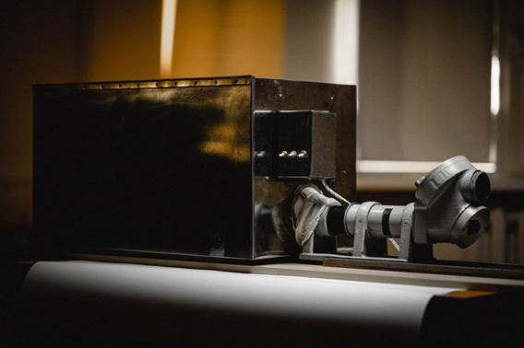
Рисунок 4. Экспериментальная установка. Общий вид.
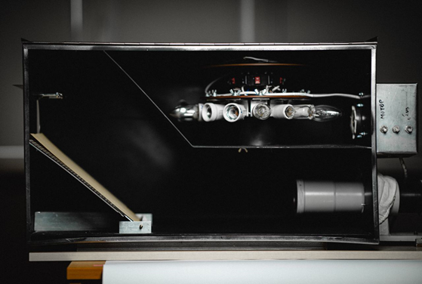
Рисунок 5. Экспериментальная установка. Камера формирования исследуемого излучения

.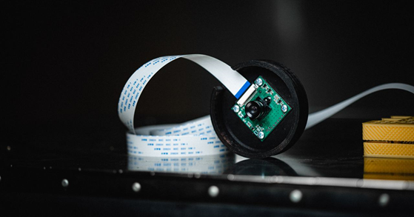
Рисунок 6. Камера со светочувствительной матрицей для регистрации излучения.

Программа и методика измерений
Выполнить калибровку: записать дифракционный спектр отраженного от белого листа излучения ртутной лампы в файл при помощи компьютера и подключенной к нему светочувствительной матрицы.
Выполнить измерения: записать дифракционный спектр отраженного от цветных листов излучения лампы накаливания при помощи того же оборудования для разных цветов: белый, красный, жёлтый, зелёный, синий.

Методика получения изображения
В установку помещается цветной лист, включается лампа накаливания. В скрипте необходимо прописать название будущего изображения и запустить программу. Ниже представлены изображения, полученные отражением света от листов разных цветов: белый (рисунок 7), красный (рисунок 8), жёлтый (рисунок 9), зелёный (рисунок 10), синий (рисунок11).
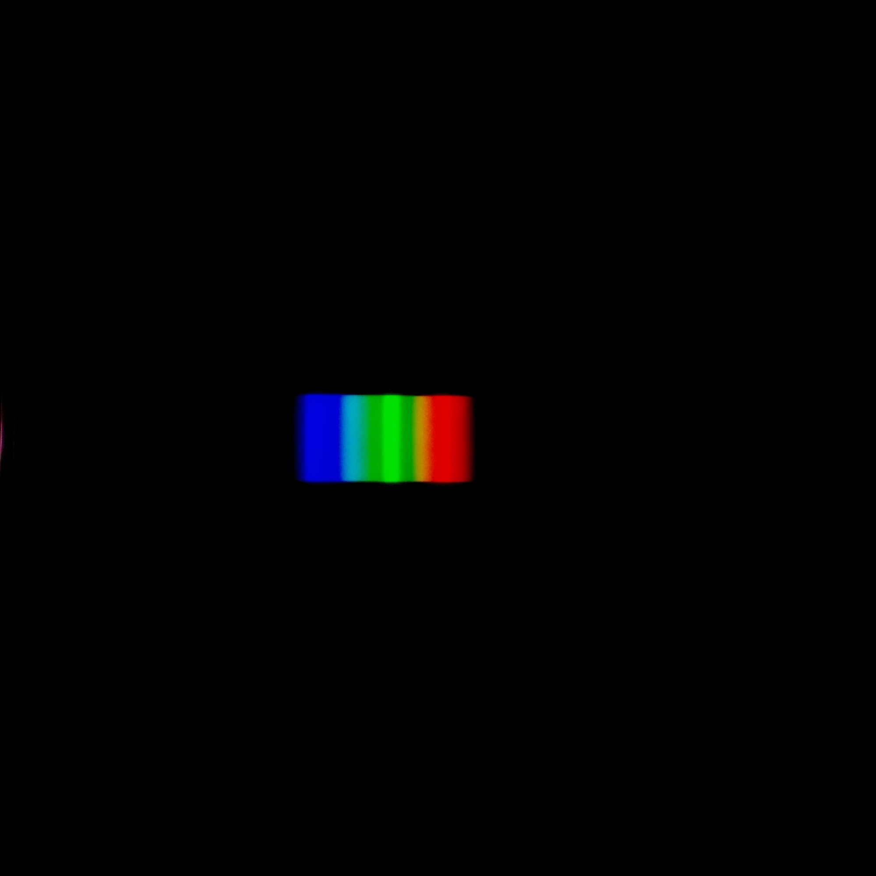
Рисунок 7. Полученное изображение отражённого света от листа белого цвета.
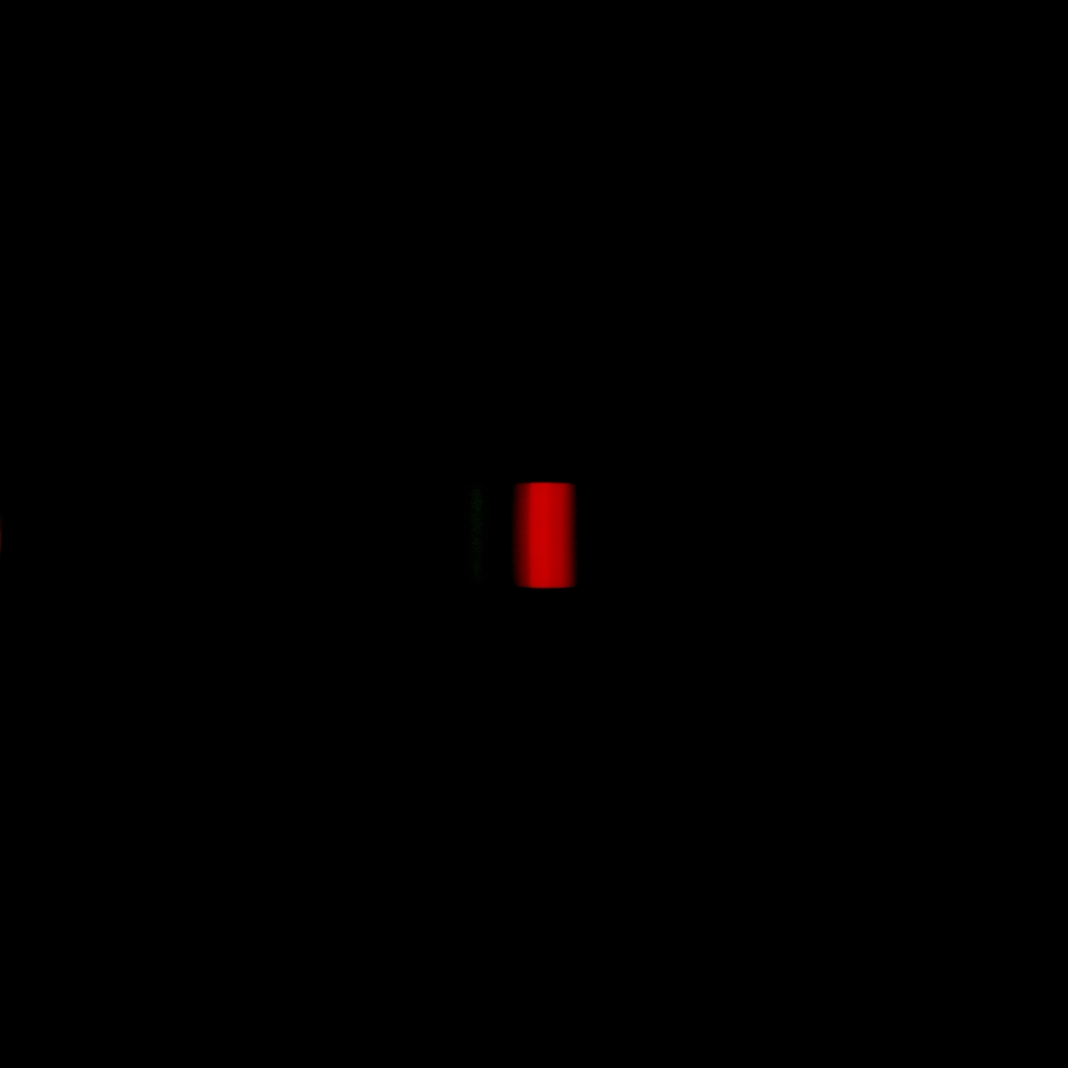
Рисунок 8. Полученное изображение отражённого света от листа красного цвета.
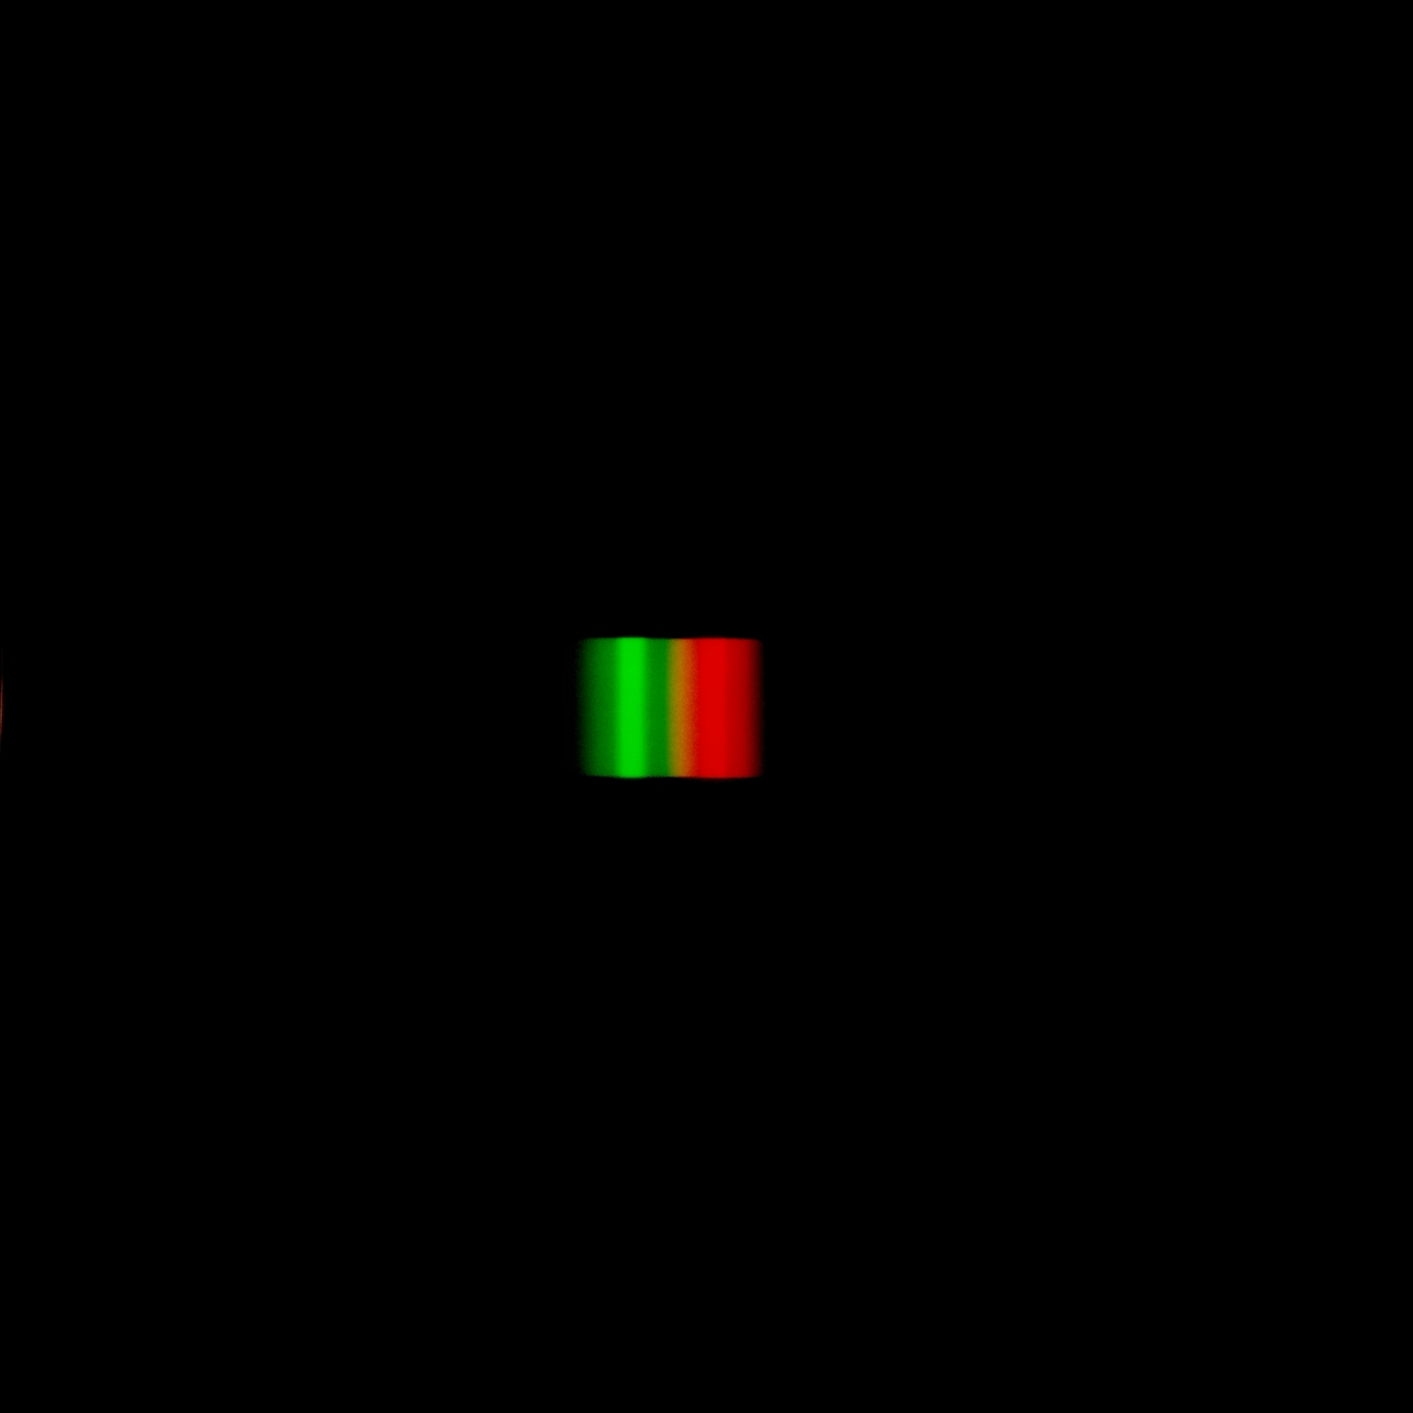
Рисунок 9. Полученное изображение отражённого света от листа жёлтого цвета.
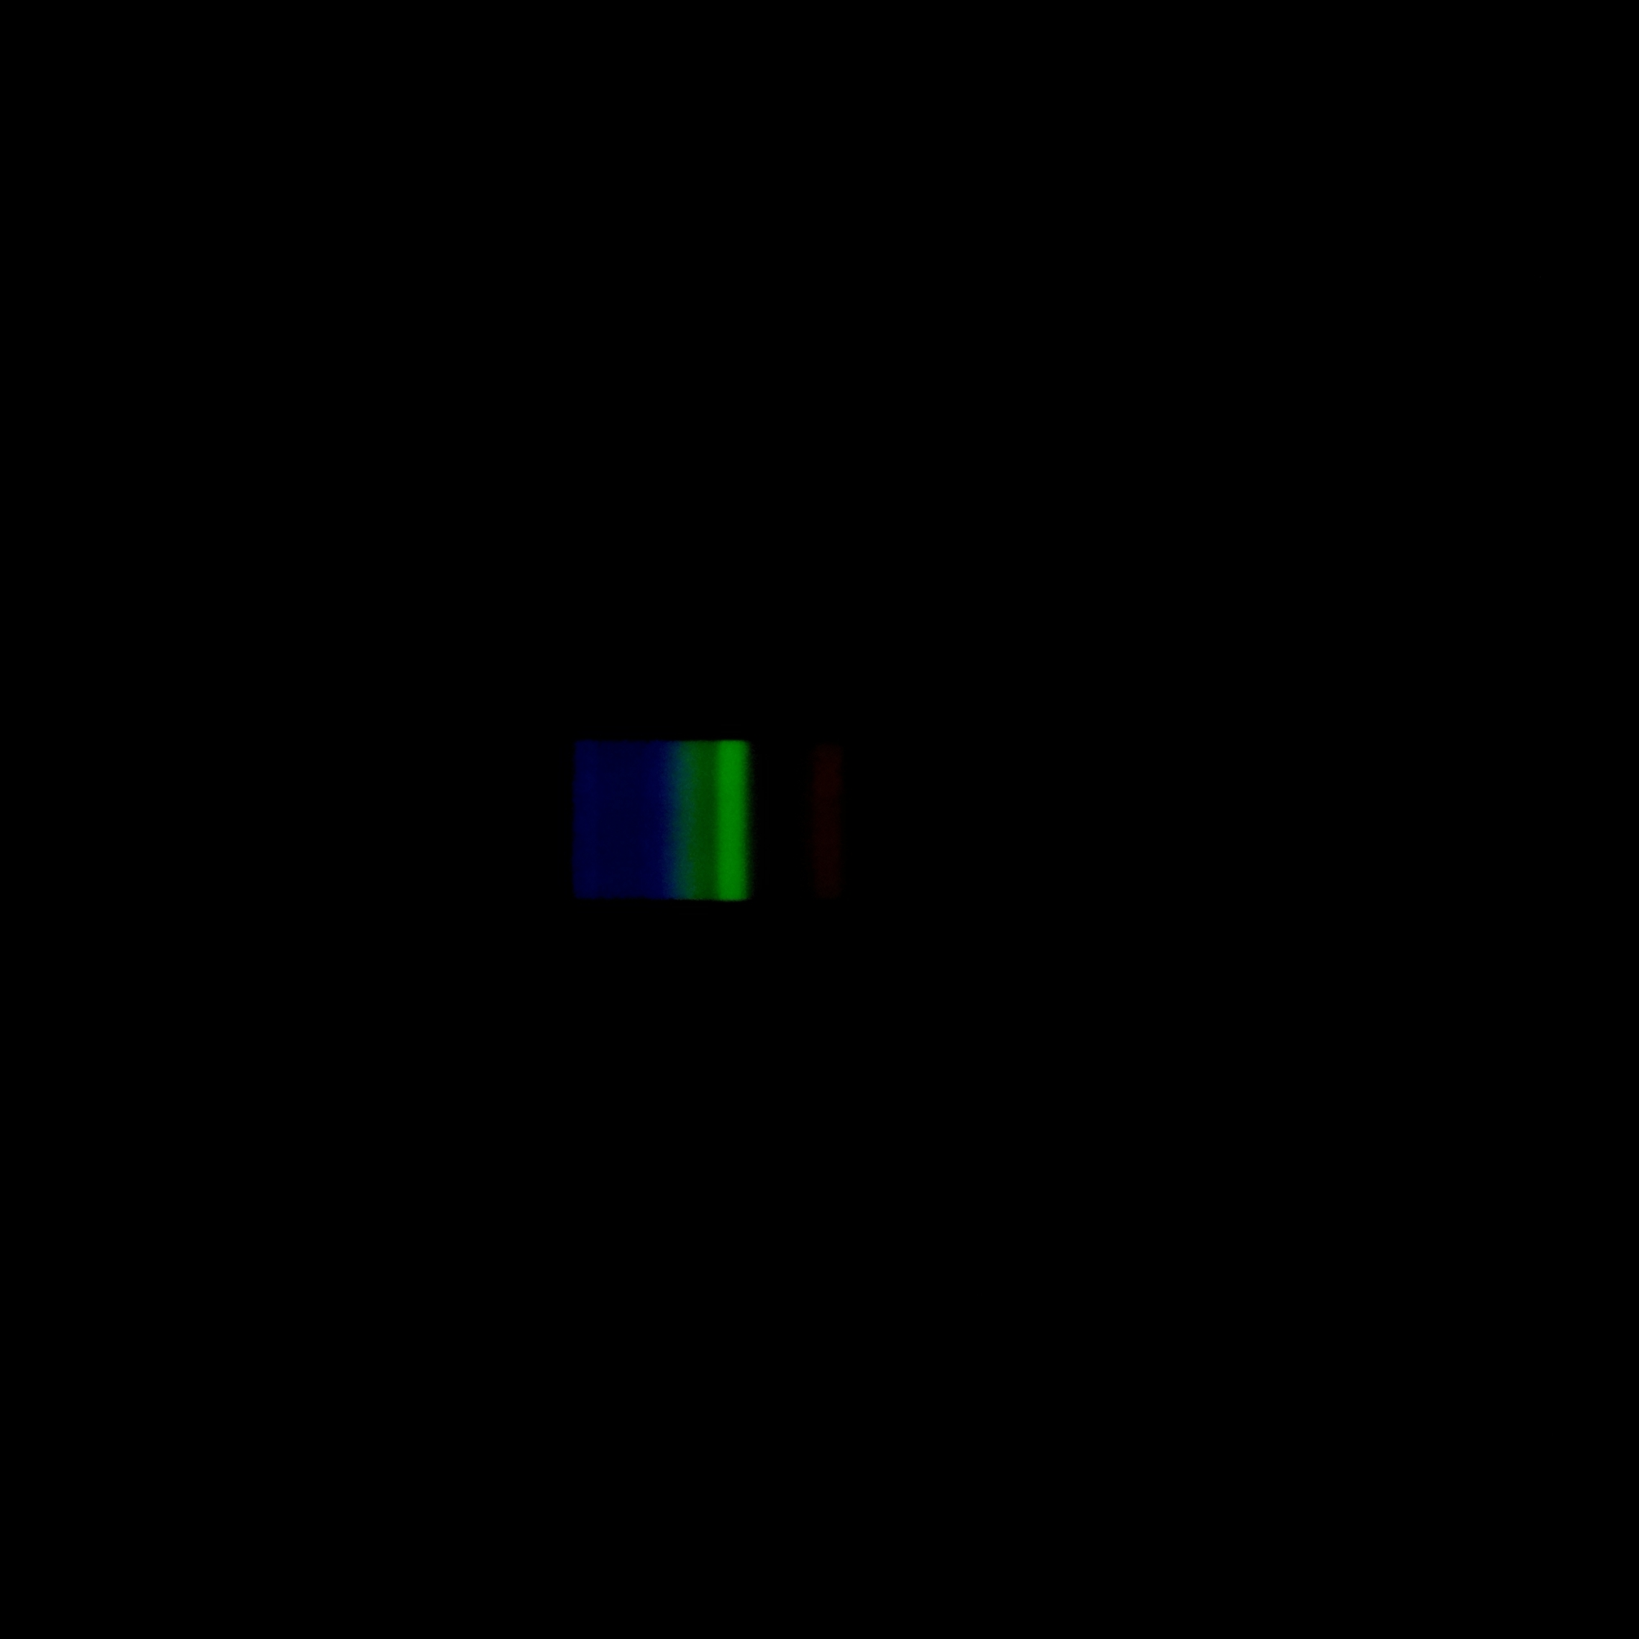
Рисунок 10. Полученное изображение отражённого света от листа зелёного цвета.
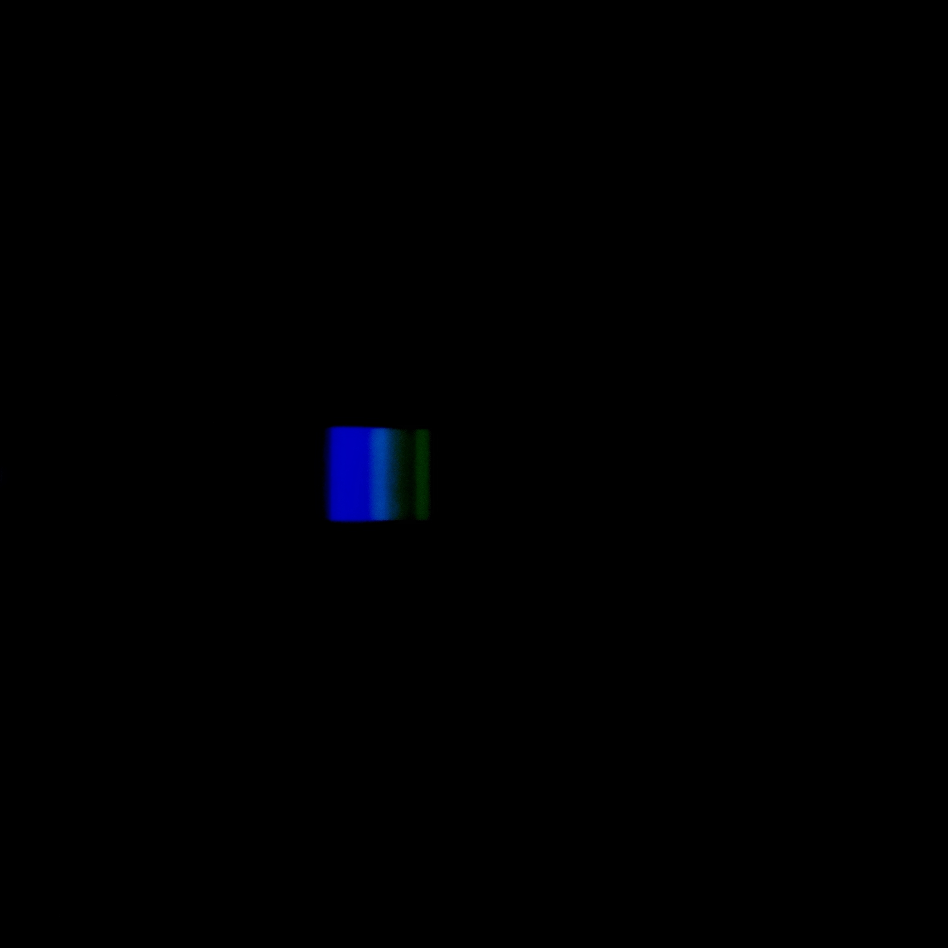
Рисунок 11. Полученное изображение отражённого света от листа синего цвета.

Программа эксперимента
- Получить изображения на Raspberry Pi при помощи модуля picamera;
- Получить и сохранить фотографию спектра ртутной лампы, отражённого от белого листа бумаги;
- Преобразовать фотографию спектра ртутной лампы в вектор интенсивностей;
- Получить калибровочную зависимость длины волны от относительного номера пикселя;
- Найти в источниках спектр ртутной лампы с указанием длин волн пиков;
- Сопоставить номер столбца и длину волны через пики интенсивности ртутной лампы;
- Найти пики интенсивности на спектре ртутной лампы "глазами и руками";
- Получить и сохранить фотографию спектра лампы накаливания, отражённого от листов бумаги разных цветов;
- Построить общий график интенсивностей света лампы накаливания, отражённого от цветных поверхностей;
- Построить общий график альбедо цветных поверхностей.

Обработка данных

Методика обработки изображения
Фотографии отраженных лучей были обработаны и по их данным были составлены графики интенсивности. Программа загружает полученные изображения, обрезает их до нужного размера и считывает яркость в зависимости от положения на спектре, то есть в зависимости от длины волны излучения. Далее она строит графики, представленные ниже

Методика обработки данных
Скрипт получает фотографии отраженных лучей и сохраняет в файлы. В последующем эти файлы обрабатываются и калибруются для построения графиков зависимости.

Код программы

Функции
https://github.com/FiodorTarasenko/Engineering-labs/blob/main/Lab-3 Light/lightFunctions.py

Скрипт получения изображения
https://github.com/FiodorTarasenko/Engineering-labs/blob/main/Lab-3 Light/Measurement.py

Скрипт обработки изображения
Скрипт калибровки: https://github.com/FiodorTarasenko/Engineering-labs/blob/main/Lab-3 Light/Calib.py
График калибровки: https://github.com/FiodorTarasenko/Engineering-labs/blob/main/Lab-3 Light/Cal_lightFunctions.py

Скрипт обработки всех изображений
Скрипт построения графика альбедо: https://github.com/FiodorTarasenko/Engineering-labs/blob/main/Lab-3 Light/Albedo.py
Скрипт построения графика интенсивности: https://github.com/FiodorTarasenko/Engineering-labs/blob/main/Lab-3 Light/Intensity.py

Эксперимент

Калибровка
Сперва, для того, чтобы убедиться в исправности экспериментальной установки: подключим камеру и зажжём любую из имеющихся ламп, сделаем несколько фотографий с листами картона разных цветов.
Проведем калибровку: найдём ртутную лампу, зажжем её и сделаем фотографию спектра ртутной лампы, отраженного от белого листа бумаги. Вместе с тем, осуществим настройку камеры через скрипт: попробуем поменять параметры яркости и контраста, чтобы получить более четкую и понятную картинку.
Фотография спектра ртутной лампы преобразуется в вектор интенсивностей. Далее с помощью средств интернета находится спектр ртутной лампы с указанием длин волн пиков (рисунок 12).
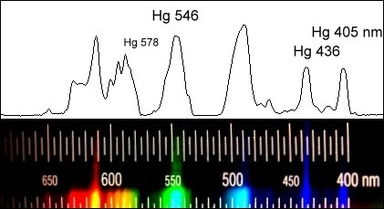
Рисунок 12. Видимый спектр ртутной лампы.
Теперь через сопоставление с таблицей можно найти пики интенсивности на получившемся спектре. Таким образом получается калибровочная зависимость длины волны от относительного номера пикселя:
(1)
Далее проведем основные измерения: сделаем фотографии ( и сохраним их) спектра лампы накаливания, отраженного от листов бумаги разных цветов (белого, красного, желтого, зеленого и синего).
С применением МНК получены следующие коэффициенты формулы 1: коэффициент наклона a⁓0.91, свободный член b⁓308.65.
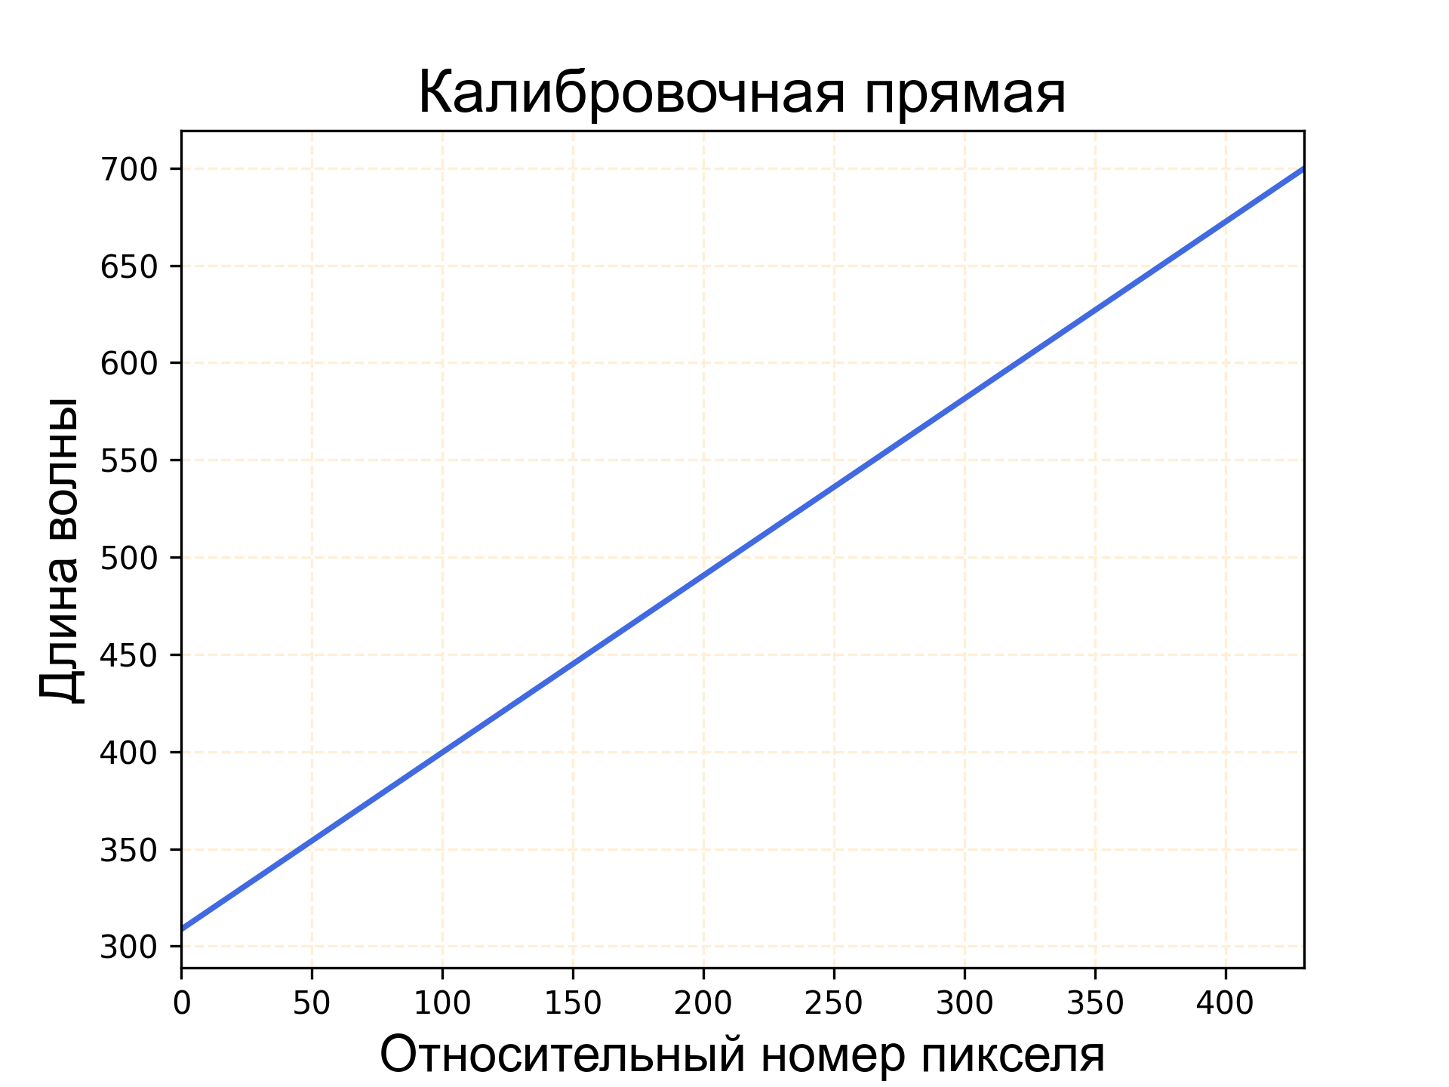
Рисунок 13. Калибровочная зависимость длины волны от относительного номера пикселя.

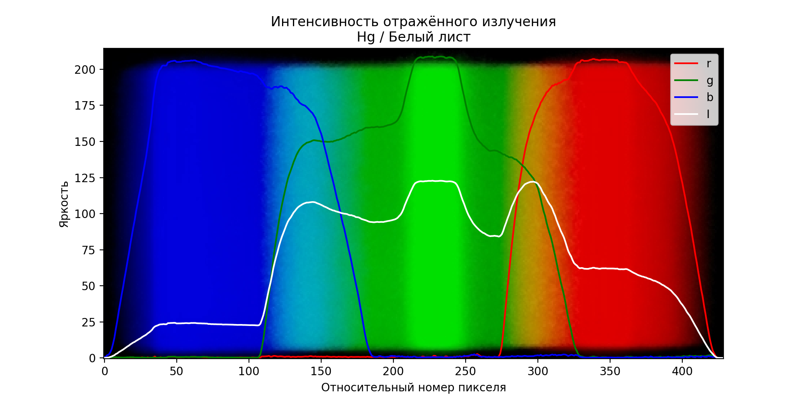
Рисунок 14. Зависимость интенсивности отражённого света ртутной лампы от относительного номера пикселя для поверхности белого цвета.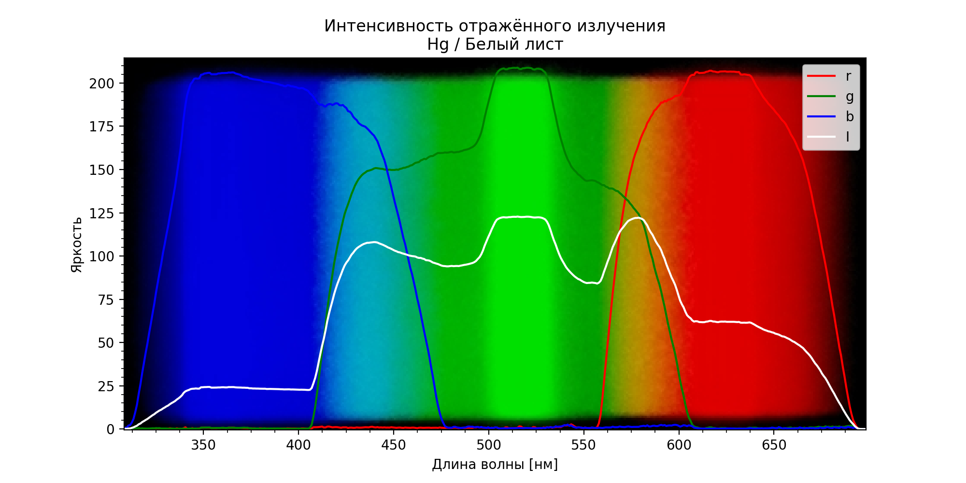Рисунок 15. Зависимость интенсивности отражённого света ртутной лампы от длины волны для поверхности белого цвета.
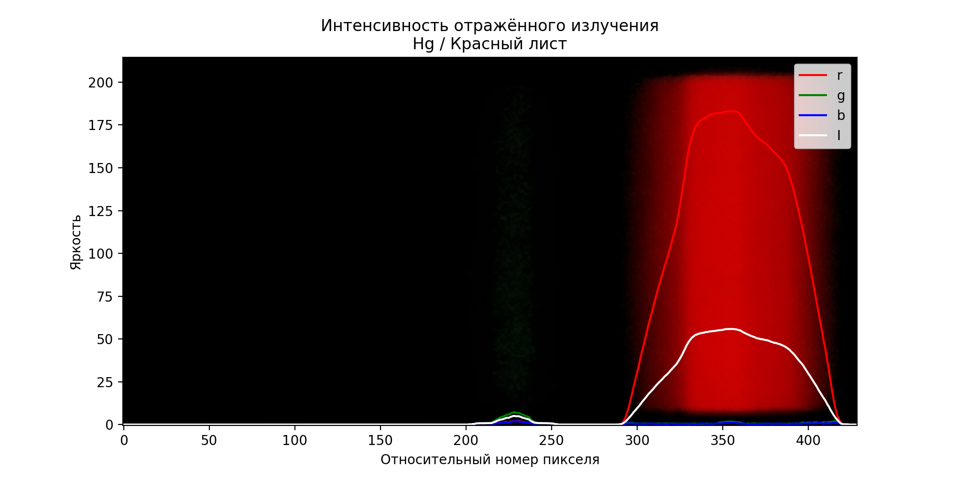
Рисунок 16. Зависимость интенсивности отражённого света ртутной лампы от относительного номера пикселя для поверхности красного цвета.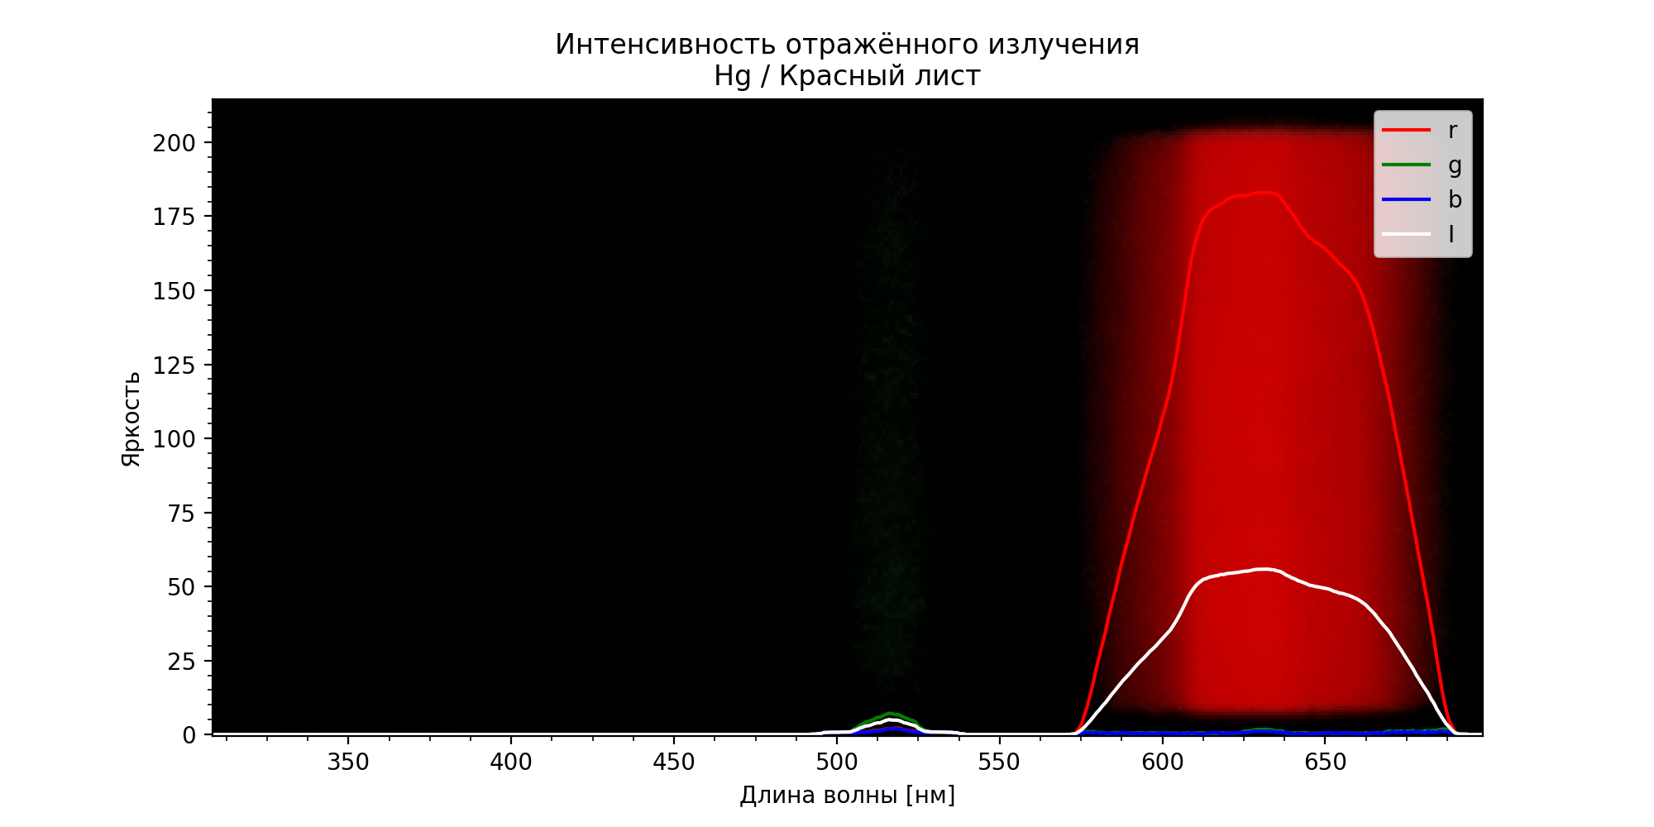Рисунок 17. Зависимость интенсивности отражённого света ртутной лампы от длины волны для поверхности красного цвета.
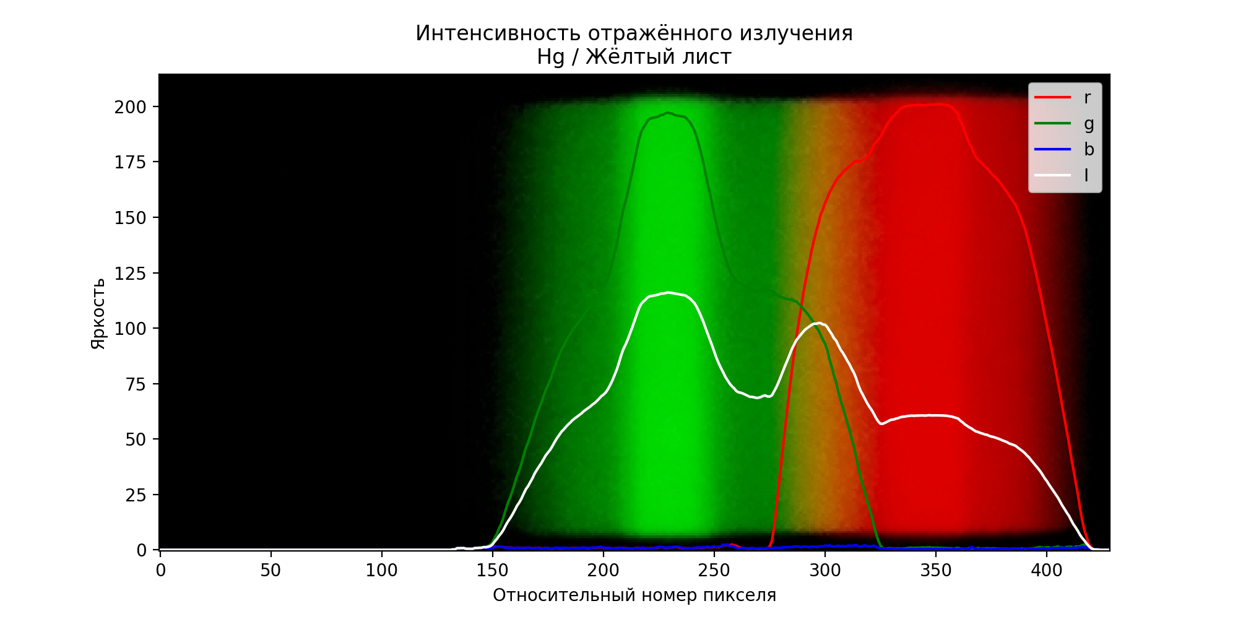
Рисунок 18. Зависимость интенсивности отражённого света ртутной лампы от относительного номера пикселя для поверхности жёлтого цвета.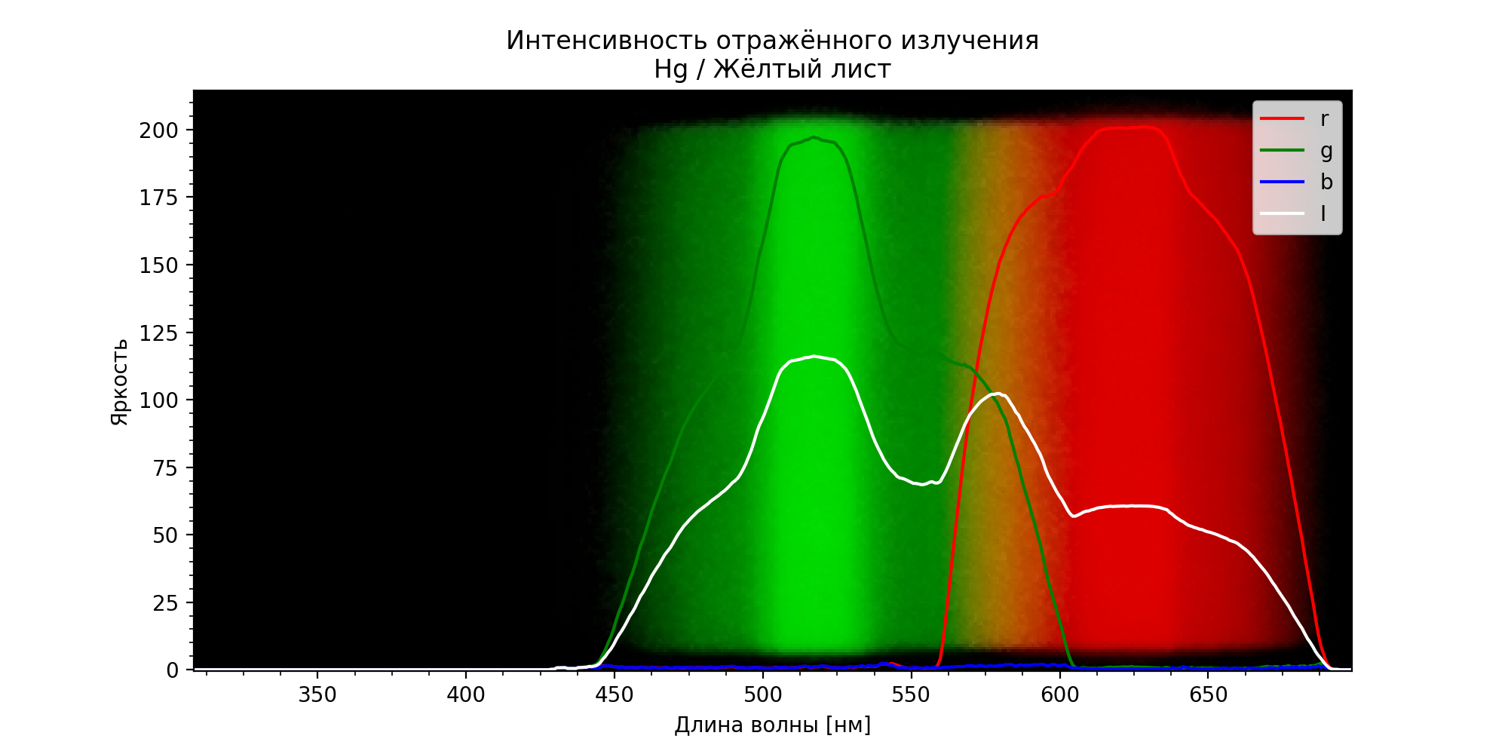Рисунок 19. Зависимость интенсивности отражённого света ртутной лампы от длины волны для поверхности жёлтого цвета.
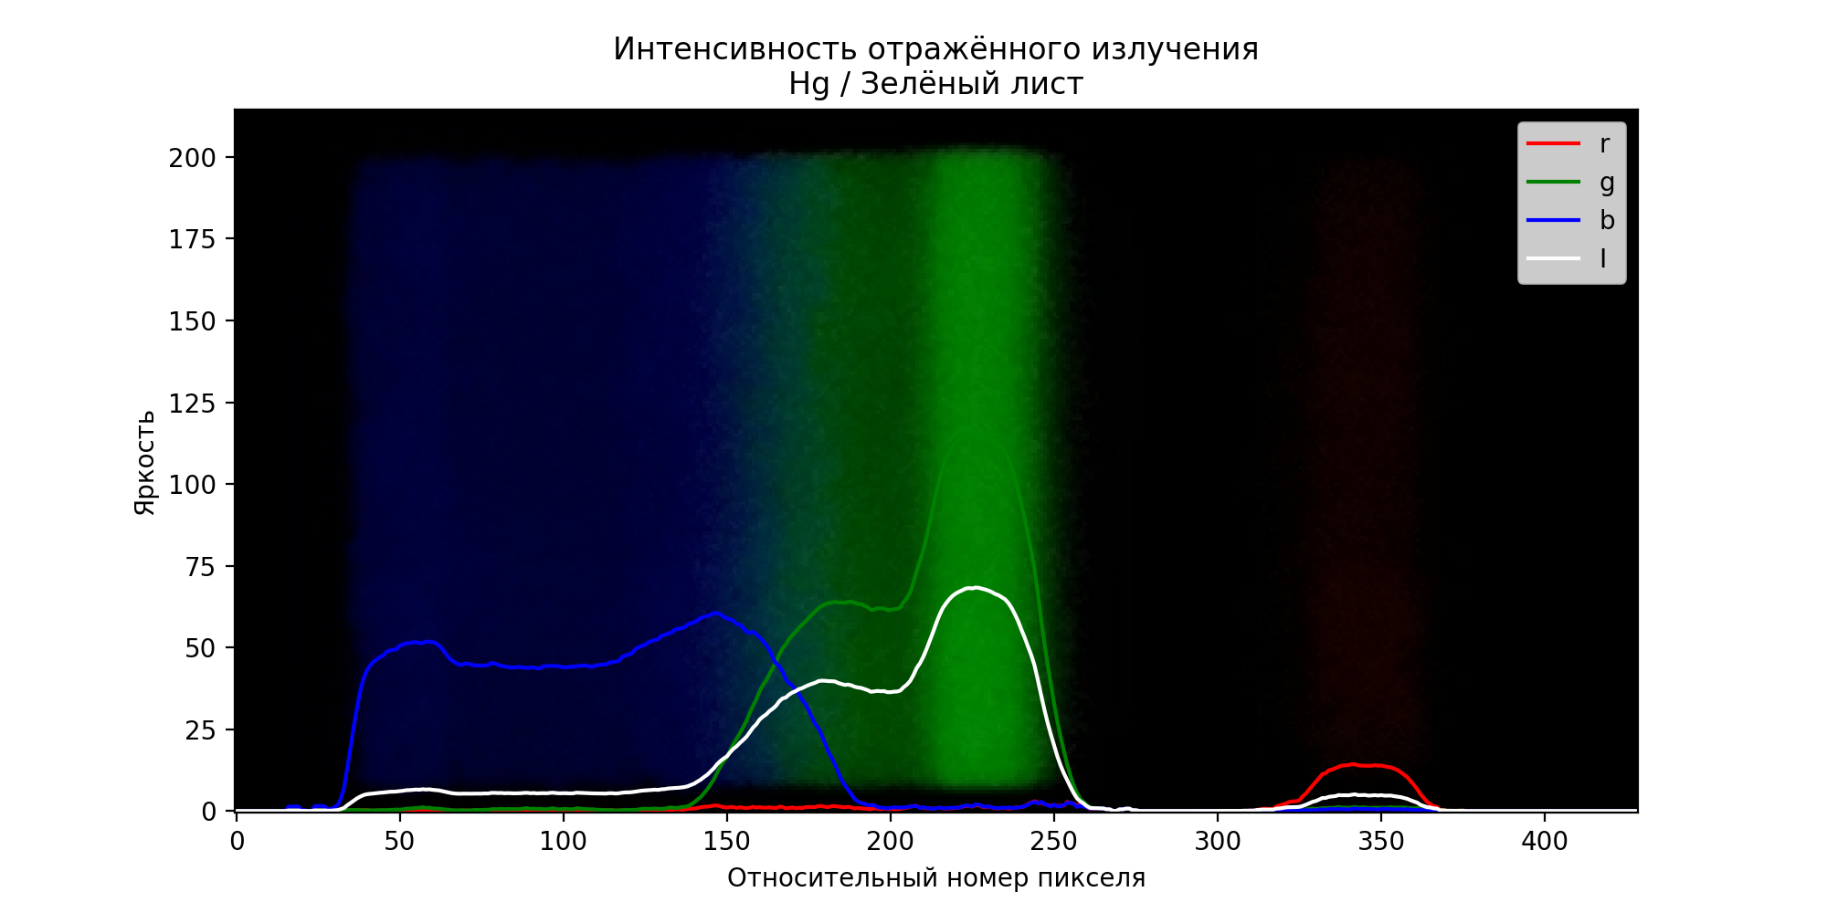
Рисунок 20. Зависимость интенсивности отражённого света ртутной лампы от относительного номера пикселя для поверхности зелёного цвета.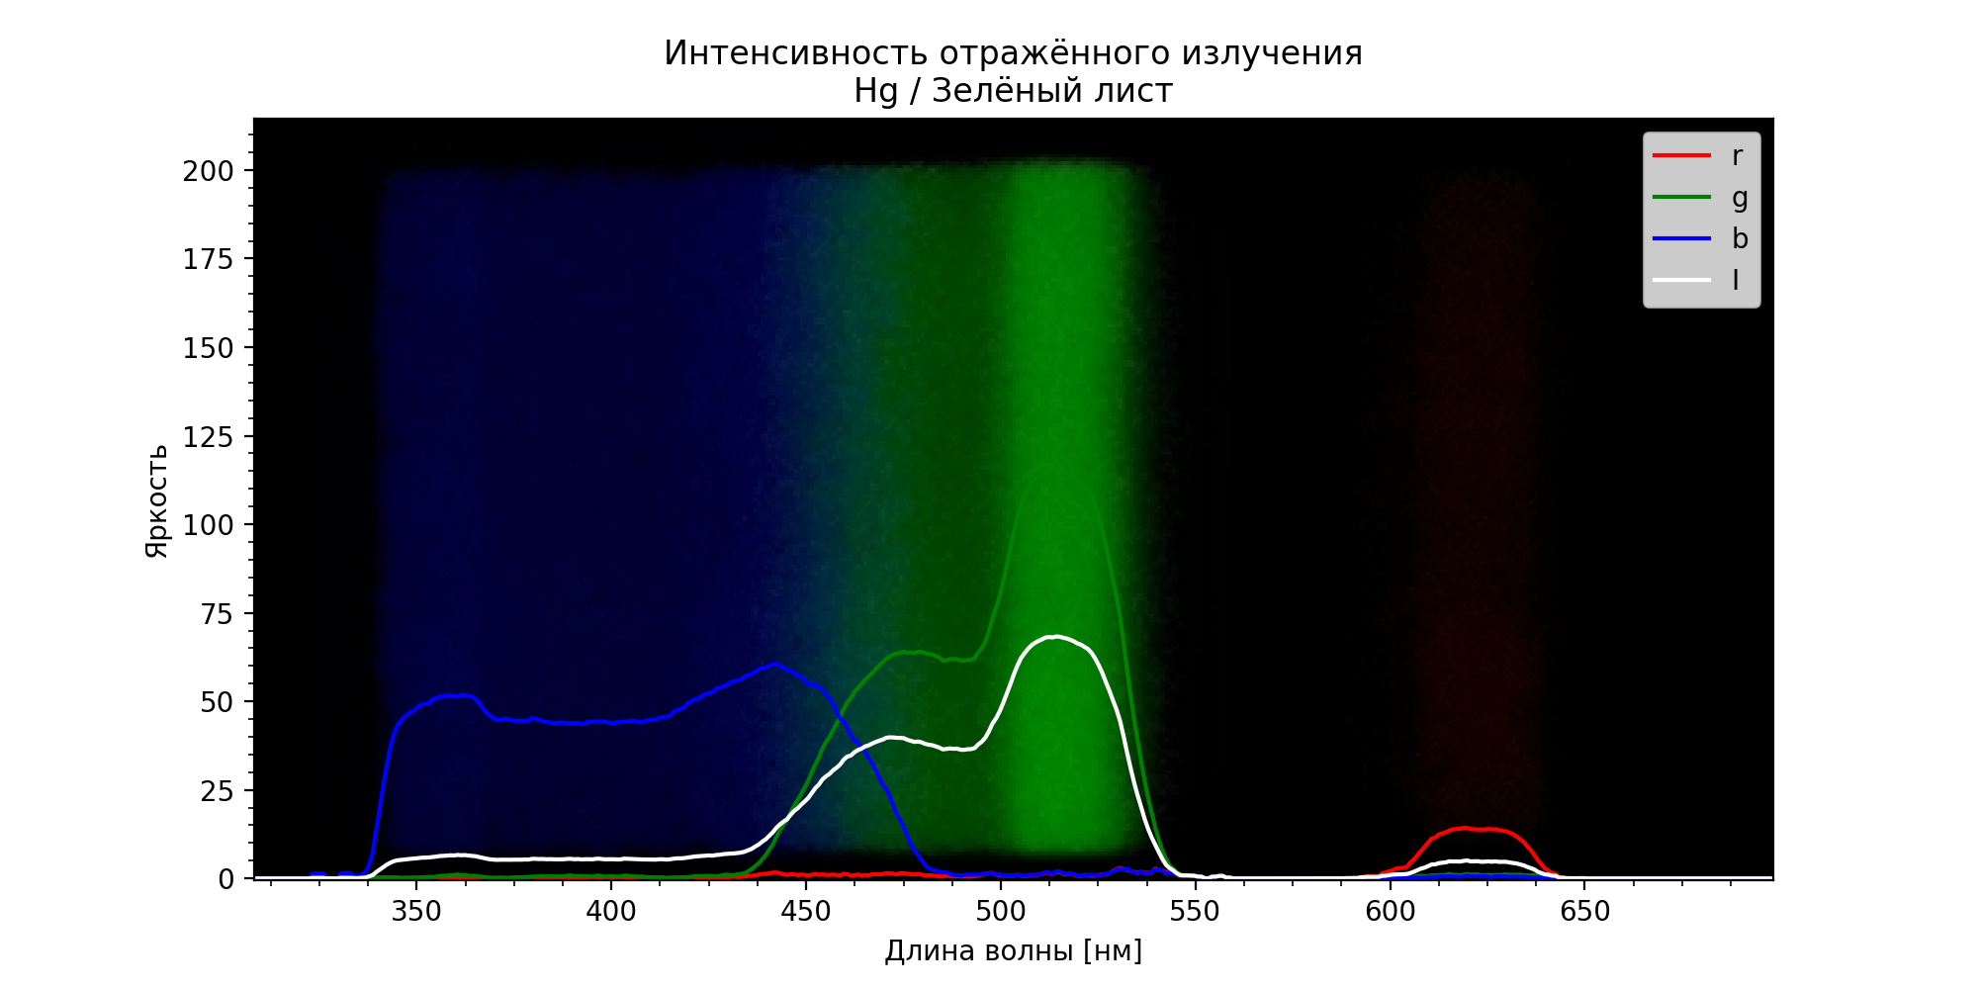Рисунок 21. Зависимость интенсивности отражённого света ртутной лампы от длины волны для поверхности зелёного цвета.
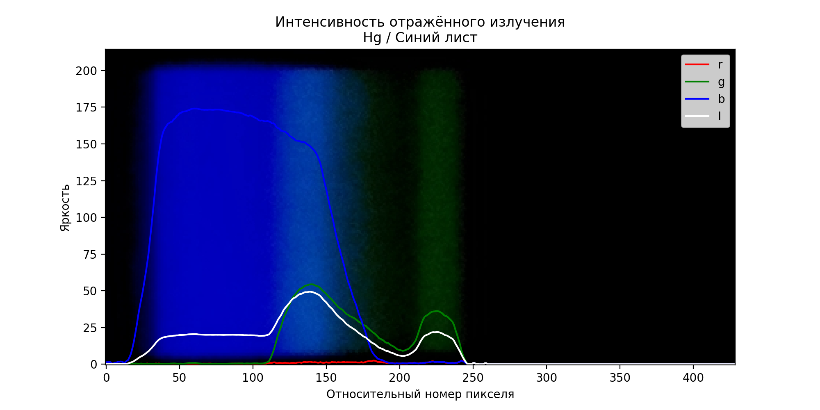
Рисунок 22. Зависимость интенсивности отражённого света ртутной лампы от относительного номера пикселя для поверхности синего цвета.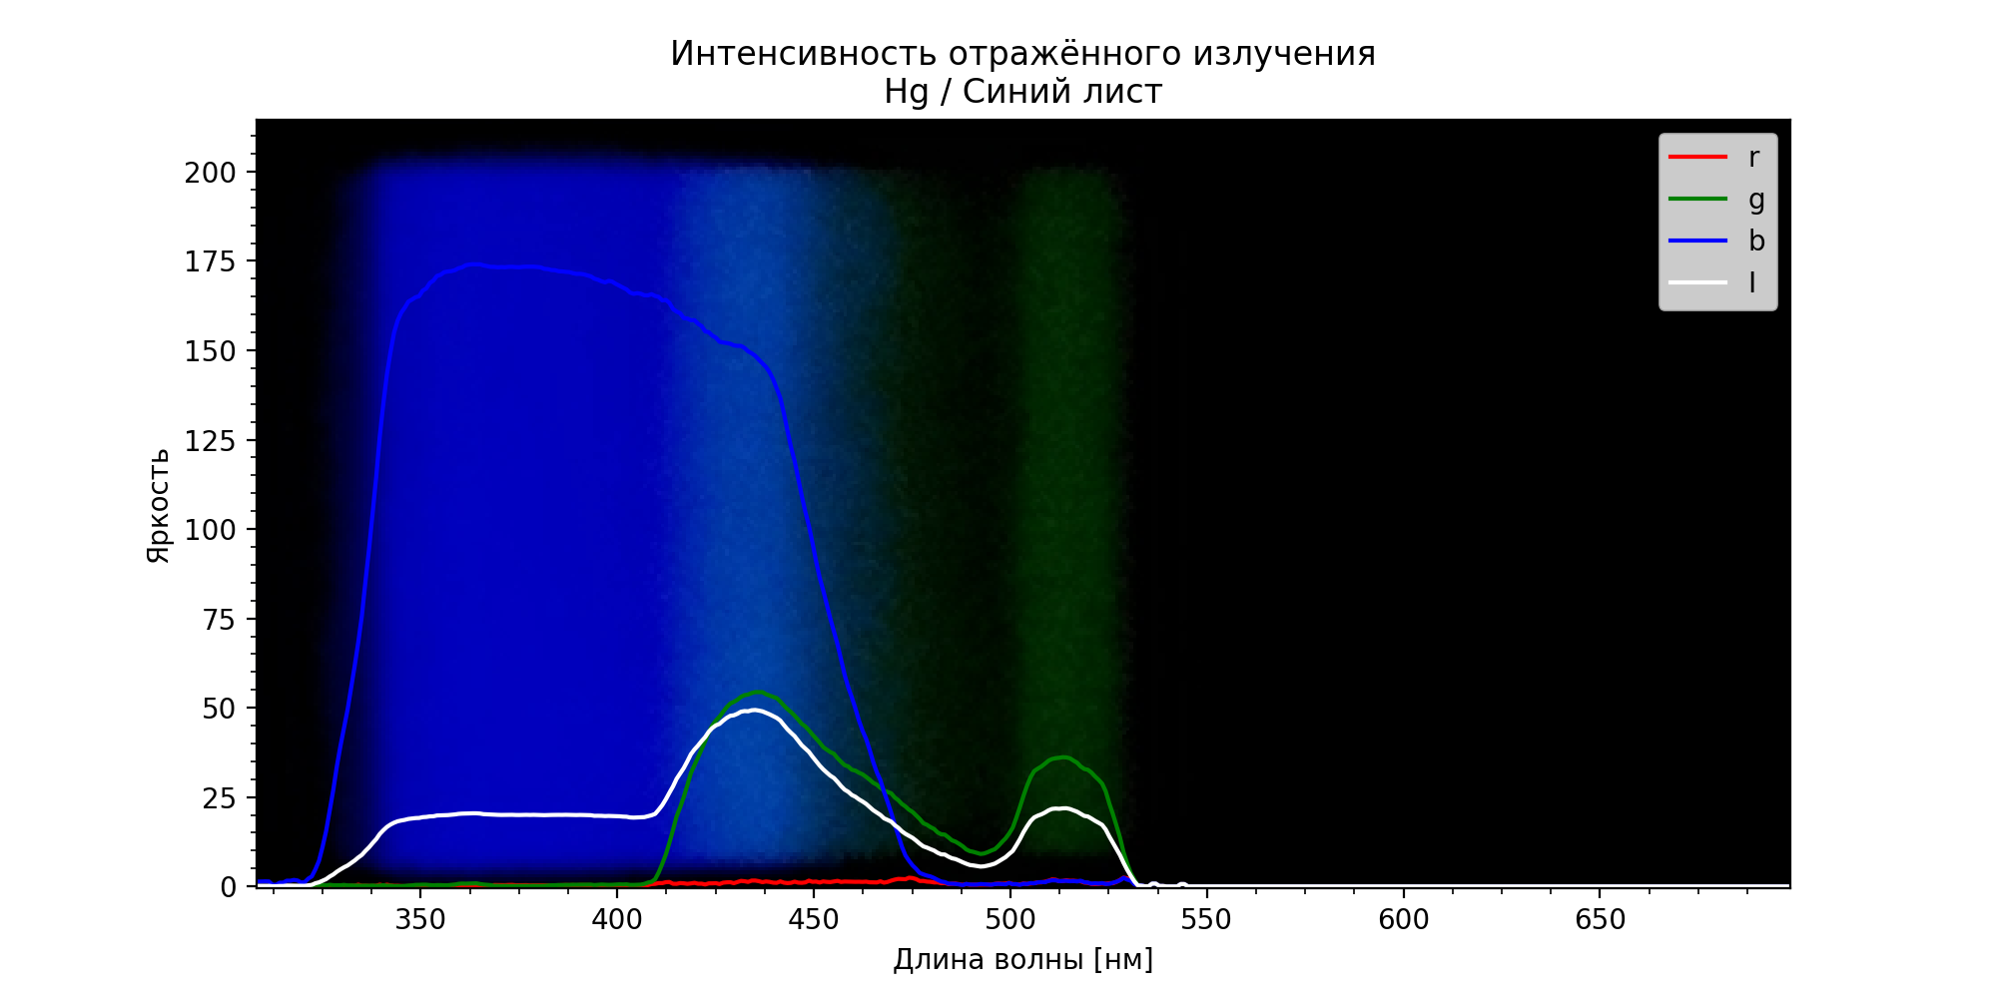Рисунок 23. Зависимость интенсивности отражённого света ртутной лампы от длины волны для поверхности синего цвета.

График интенсивности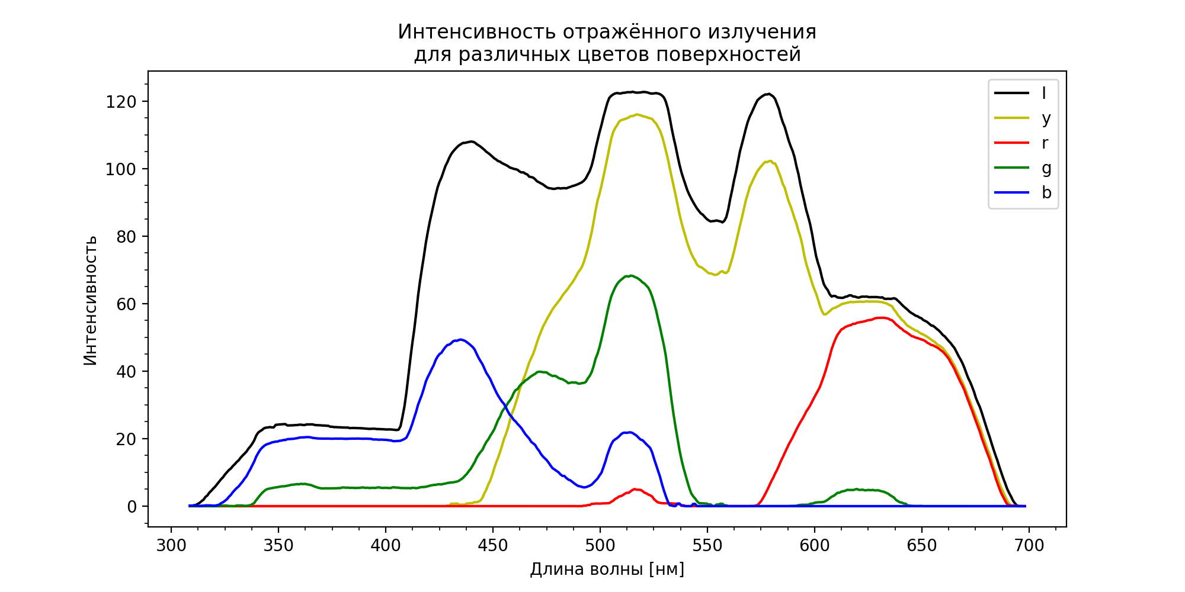
Рисунок 24. Зависимость интенсивности отражённого излучения от длины волны падающего света для различных цветов поверхностей.

График альбедо
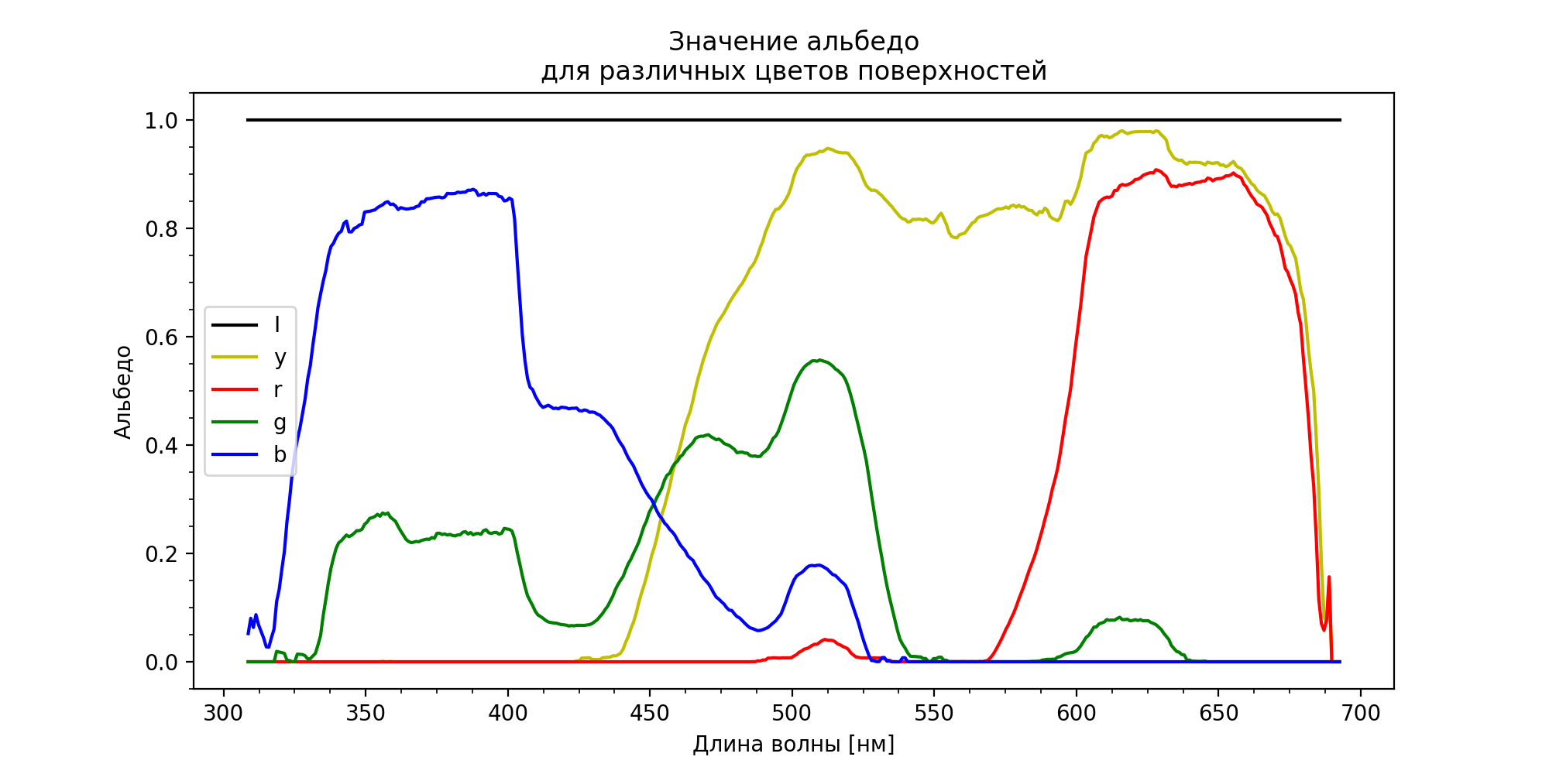
Рисунок 25. Зависимость альбедо от длины волны падающего света для различных цветов поверхностей.

Результаты
Успешно удалось при помощи компьютера, КМОП-матрицы, объектива и
дифракционной решетки изучить зависимость альбедо отражающей поверхности от её
цвета в области спектра, которую может уловить человеческий глаз.

Итоги лабораторной работы
- Выявлен характер распределения интенсивности отражённых волн по их длине для разных поверхностей.
- Альбедо цветных поверхностей максимально для длин волн, соответствующих цветам поверхностей.
- Из цветных поверхностей наибольшая суммарная интенсивность отражённого света у жёлтого листа, наименьшая — у синего.

